PRACTICA DE LAS 7 HERRAMIENTAS DE CALIDAD

1.- Durante una semana se ha medido diariamente el contenido de humedad correspondiente a 24 paquetes de un determinado producto, tomados al azar a la salida de una línea de envasado. Los resultados obtenidos son :
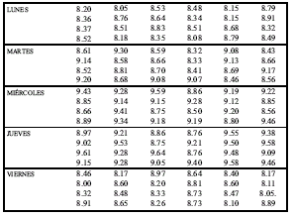

Indicar que conclusiones se pueden obtener a partir de estos datos.

2.- Construir los diagramas causa-efecto para los siguientes efectos:
- llegar tarde al trabajo
- suspender un examen
- derrota en una competición deportiva

3.- En un diagrama causa-efecto aparece la temperatura de la matriz de una prensa como posible causa de la aparición de poros en el producto. Para confirmarlo, se recogen datos de 50 prensadas y se realiza un diagrama bi variante entre la temperatura (T) y el numero de poros obtenidos (P).
Indique cuales serian las conclusiones obtenidas al realizar el test de correlación de ishikawa en cada uno de los siguientes casos.
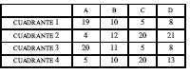

4.- Hace unos años en una revista editada en la Escuela Técnica, aparecía una nota de la Dirección de la Escuela en la que se informaba que en el primer parcial de ese curso se había gastado el 75% de todo el papel de examen que se necesito en el curso anterior. Se incluía también la siguiente tabla:

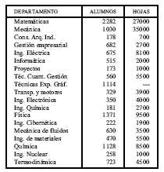

Desde el punto de vista de la economía de la escuela y con el único objetivo de disminuir al máximo el consumo de papel, si solo se pudiera llamar la atención a un departamento. Cual habría escogido usted?
Justifique su respuesta realizando el grafico que le parezca mas adecuado.

5.- El numero de piezas defectuosas detectadas en un mes debido a diversas causas es el que se muestra a continuación:

Se realiza una modificación para intentar reducir el numero de piezas defectuosas y se obtienen los siguientes resultados..
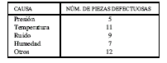

Realice un grafico que ponga en manifiesto los efectos de la modificación introducida.

6.- (univ)Un equipo de proyecto estudia el costo que implican las descomposturas en una línea para embotellar bebidas refrescantes. El análisis de datos en miles de dólares correspondientes a un periodo de tres meses son: regulador de presión, 30; ajuste del gusano de alimentación, 15; atoramiento de la cabeza de cobre, 6; perdidas de enfriamiento, 52; reemplazo de válvula, 8; otras 5, Construya el diagrama de Pareto y analice la información.

7.- (univ) Una supervisora de mantenimiento de aeronaves realizo una inspección en una entrega reciente de pernos por parte de un nuevo proveedor. Para ello envió 25 de estos pernos a un laboratorio de pruebas para determinar la fuerza necesaria para romper cada uno de los pernos. A continuación se presentan los resultados en miles de libras-fuerza.
147.8 137.4 125.2 141.1 145.7 119.9 133.3 142.3 138.7 125.7 142.0 130.8 129.8 141.2 134.9 125.0 128.9 142.0 118.6 133.0 151.1 125.7 126.3 140.9 138.2

- Que fracción de los pernos soporto al menos 120.000 libras-fuerza? que fracción de los pernos soporto al menos 150.000 libras-fuerza?
- Si la supervisora sabe que estos pernos, cuando se utilicen es una aeronave, se verán sujetos a fuerzas de hasta 140.000 libras-fuerza, Que fracción de la muestra se romperá estando en uso? Que debería recomendar la supervisora a la compañía con respecto al nuevo proveedor de pernos?

